**중간프로젝트**

주제선정 및 벤치마킹 보고서

3조(박동익,김예은,박성일)

# 프로그램 명 및 목적

**※ 프로그램 명 :** 천방저축

**※ 사용자 :** 유아(6세 이상 ~ 미성년자) 자녀를 둔 부모와 자녀

**※ 프로그램 목적 :** 스마트 가계부 기능으로 자녀들의 경제 관념을 세우고, 올바른 소비 및 저축 습관을 통한 자기관리 습관 형성, 부모와 아이간의 유대감 형성.

1. 가계부 기능

|  |  |  |  |  |  |
| --- | --- | --- | --- | --- | --- |
|  | 하나 n wallet | 스마트 용돈 기입장 | 용돈 노트 | 위플 머니 | 대안 |
| 로그인 | 회원가입, 비밀번호 |  |  |  |  |
|  |  |  |  |  |  |
|  |  |  |  |  |  |
|  |  |  |  |  |  |
|  |  |  |  |  |  |

# 마케팅 사례(1)

* **한국 은행 “어린이 용돈 기입장”**

프로그램 소개 : 이 프로그램은 어린이들이 흥미를 가질 수 있도록 용돈의 수입·지출을 기록하는 용돈일지와 일기장, e-book, 애완동물 기르기 같은 여러가지 기능으로 구성되어 있으며, 부모님들이 어린이들의 용돈 사용습관을 관찰하고 지도할 수 있도록 부모님과의 대화 기능도 갖추고 있습니다. (출처 : 한국은행 홈페이지)

1. 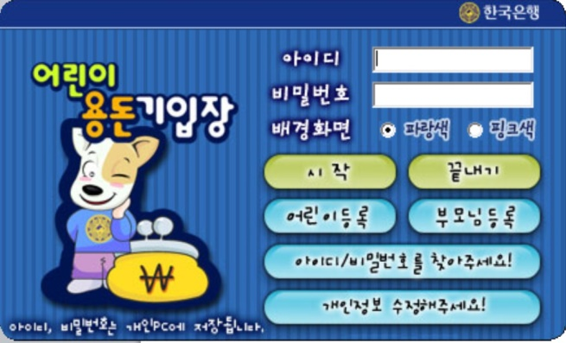메인화면

* 기능 : 회원가입, 어린이, 부모님 등록, 회원 정보 수정, 화면 배경 선택
* **벤치마킹 기능** : 회원가입, 어린이, 부모님 등록, 회원 정보 수정, 화면 배경 선택
* **기능 선정 이유 :** 부모님(관리자), 아이 모드 두 가지로 구성하기 위해

# 마케팅 사례(1)

1. 어린이 메인 화면

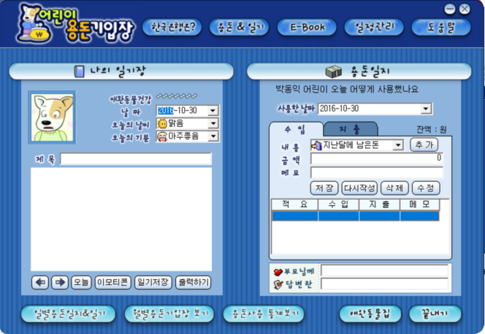

* 기능 : 일기장 기능, 일기 저장, 출력 하기 기능, 일별 일기, 용돈일지 보기 기능, 월별 용돈기입장 보기, 용돈 사용 통계보기 기능, 애완동물 키우기 기능, 잔액 확인 기능, 용돈 일지와 지출 내용에 대한 메모 추가,수정,삭제 기능, 종료
* **벤치마킹 기능** : 일기장 기능, 일기 저장, 출력 하기 기능, 일별 일기, 용돈일지 보기 기능, 월별 용돈기입장 보기, 용돈 사용 통계보기 기능, 잔액 확인 기능, 용돈 일지와 지출 내용에 대한 메모 메모 추가,수정,삭제,검색 기능, 종료
* **기능 선정 이유 :**

1. 용돈 기입 내용 추가(편집) 화면

* 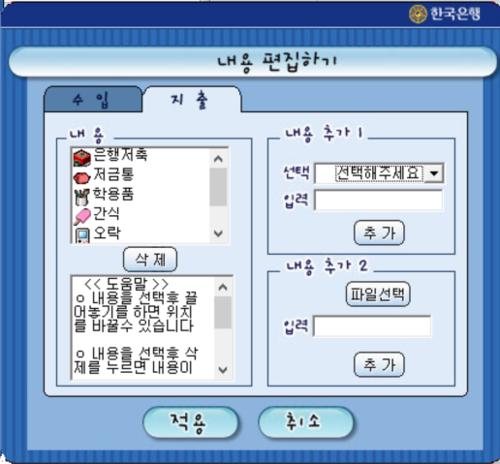기능 : 지출, 수입 목록( 카테고리 ) 선택 가능, 카테고리 별 내용 입력 가능 기능, 파일로부터 읽어오기 기능, 도움말 기능
* **벤치마킹 기능** : 지출, 수입 목록( 카테고리 ) 선택 가능, 카테고리 별 내용 입력 가능 기능, 파일로부터 읽어오기 기능, 도움말 기능

# 마케팅 사례(1)

1. 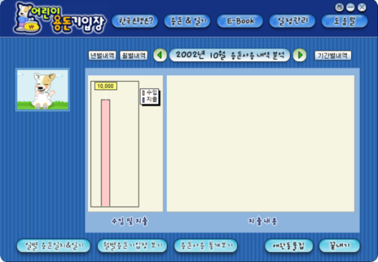일별 용돈일지&일기 화면, 월별 용돈기입장 화면, 용돈 사용 통계보기 화면

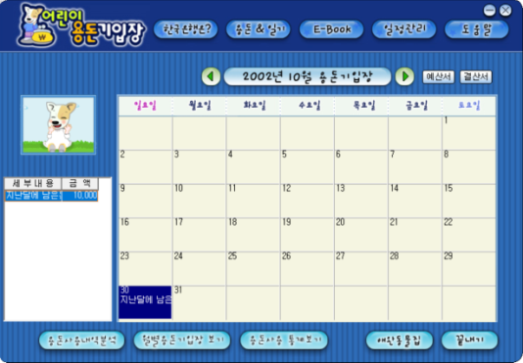

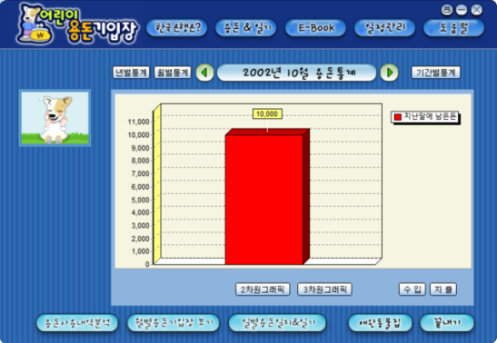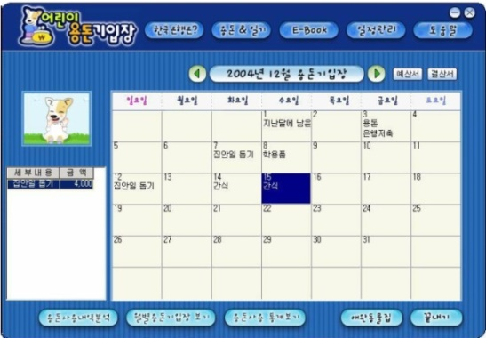

* 기능 : 예산서, 결산서 추가,삭제 기능, 수입합계, 지출합계를 통한 남은 금액 확인 기능, 나의 반성 기입란
* **벤치마킹 기능** : 일별 용돈일지&일기, 월별 용돈 기입장 화면

1. 일정 관리 화면

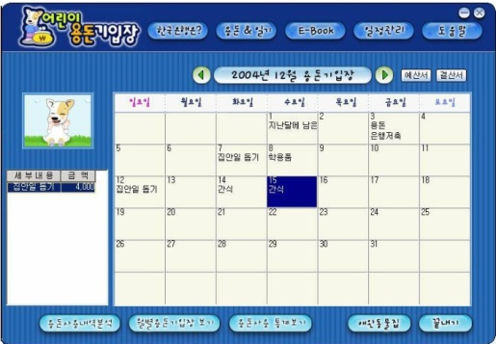

* 기능 : 일별 내용 추가, 수정, 삭제 기능
* **벤치마킹 기능** : 일별 내용 추가, 수정, 삭제 기능

# 마케팅 사례(2)

* **하나 n wallet**

프로그램 소개 : 하나 n wallet은 지갑을 프로그램으로 옮긴 어플리케이션이다.

충전기능을 사용하면 프로그램에 충전이 되어 그 돈을 이용하여 결제서비스를 이용할 수 있다.

1. 메인 화면

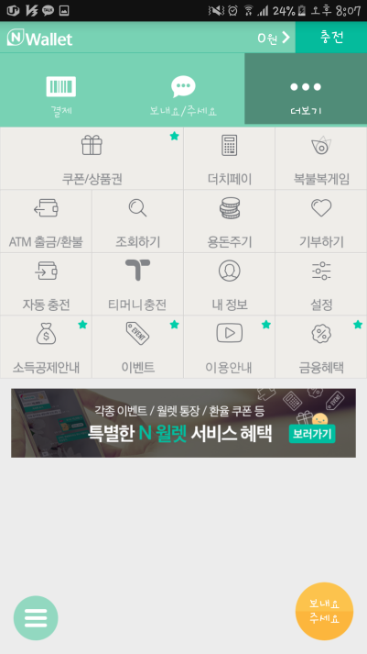

-기능 : 쿠폰/상품권 받기 , 더치페이 , 출금/환불 , 거래 조회하기 , 용돈주기 , 기부하기 , 자동충전 , 티머니 충전 , 내정보 , 설정 , 소득공제 , 이벤트 , 이용안내

-**벤치마킹 기능** : 거래조회 , 용돈주기 , 이용안내

1. 거래 조회

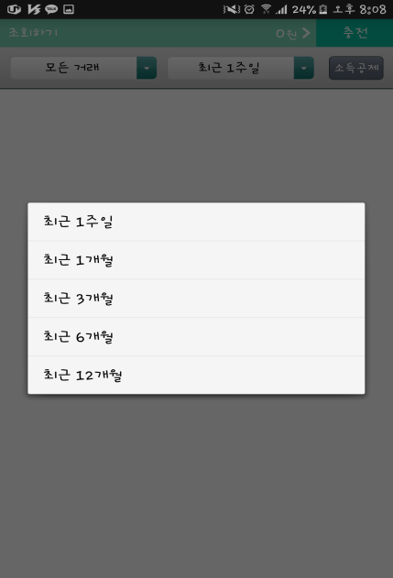

-기능 : 거래내역선택 , 거래 일수 선택

-**벤치마킹 기능** : 거래내역선택 , 거래 일수 선택

# 마케팅 사례(2)

1. 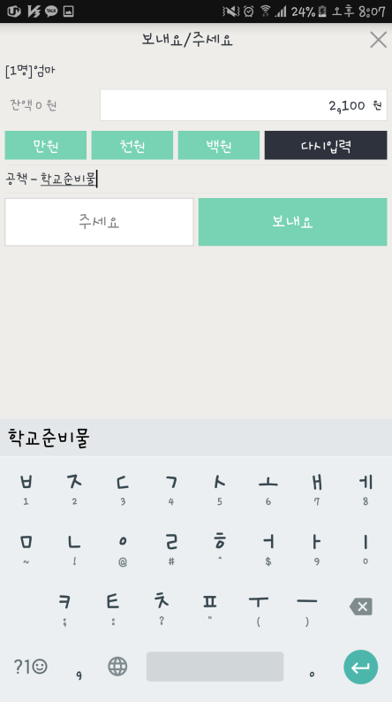용돈 조회 화면

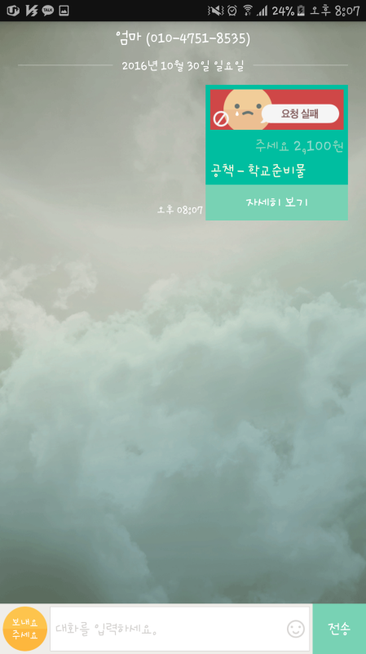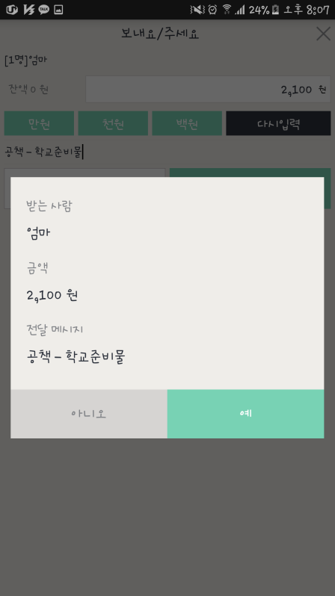

- 기능 : 용돈 액수선택 , 내용 , 주세요 / 보내요 , 메시지기능

- **벤치마킹 기능** : 용돈액수선택 , 주세요/보내요 , 메시지기능

# 마케팅 사례(3)

* **해비타트 키즈빌더 “용돈노트”**

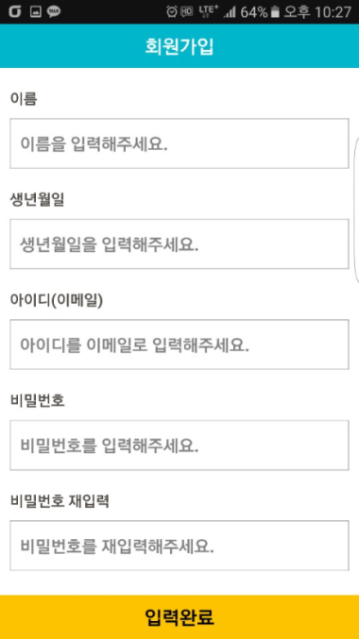**프로그램 소개 :** 어린이들이 부모님과 함께 생활 속에서 재미있게 용돈 관리를 하며, 경제 관념에 대해 익힐 수 있는 어플리케이션이다.

1. 로그인

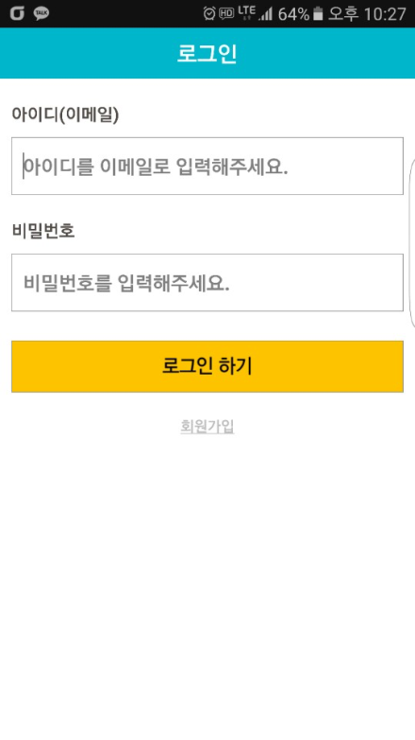

* 기능 : 로그인 및 회원 가입
* **벤치마킹 기능** : 로그인 및 회원 가입

1. 메인 화면



* 기능 : 친구목록, 친구 검색, 용돈노트 공유
* **벤치마킹 기능** : 용돈노트 공유

# 마케팅 사례(3)

1. 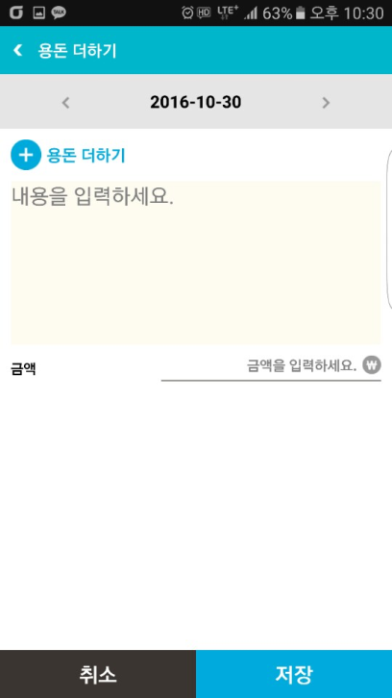용돈 내역 기록

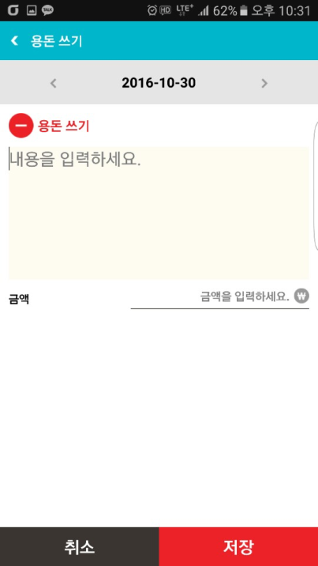 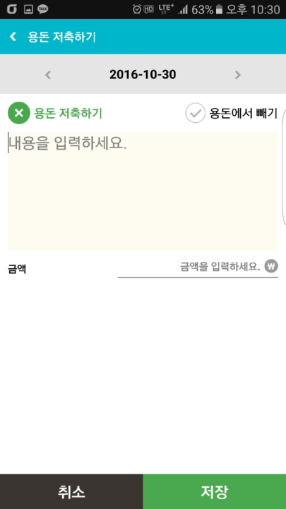

* 기능 : 날짜 설정, 내용 기록, 금액 기록
* **벤치마킹 기능** : 날짜 설정, 내용 기록, 금액 기록

1. 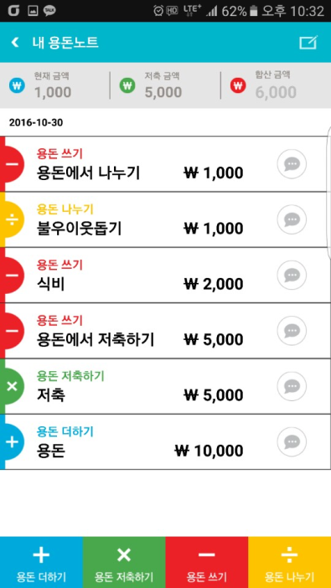내역 확인

* 기능 : 현재 금액 확인, 저축금액 확인, 합산 금액 확인, 날짜 별 내역 확인
* **벤치마킹 기능** : 현재 금액 확인, 저축금액 확인, 합산 금액 확인, 날짜 별 내역 확인

# 마케팅 사례(3)

1. 저축 목표 설정 및 확인

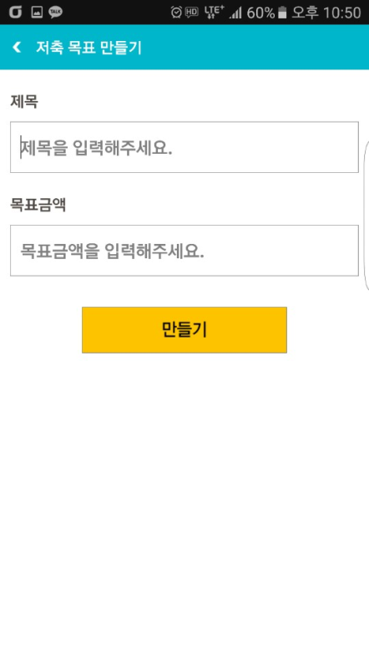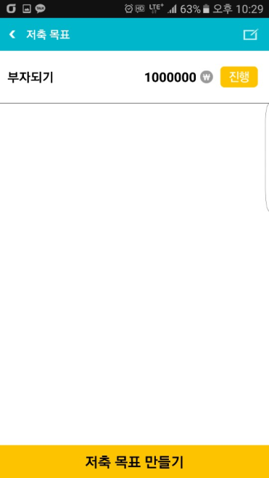

* 기능 : 저축 제목 및 목표 확인 및 진행 여부 확인
* **벤치마킹 기능** : 목표 설정 및 목표 확인

# 마케팅 사례(4)

* **백도씨테일러 “생활비 달력”**

프로그램 소개 : 기존의 가계부와 달리 지출하고 적는 것이 아닌, 한 달 동안 사용할 생활비의 액수를 미리 계획하여 계획한 만큼만 사용할 수 있도록 하는 달력이다.

1. 생활비 달력 용도

* 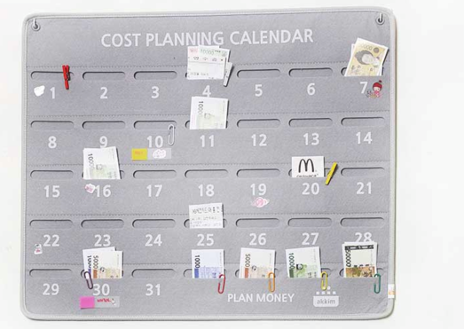
* **벤치마킹 기능** : 한 달 소비금액을 미리 정하여 매일 정해진 액수의 돈만 사용이 가능하다.

1. 칭찬하기 & 플랜머니

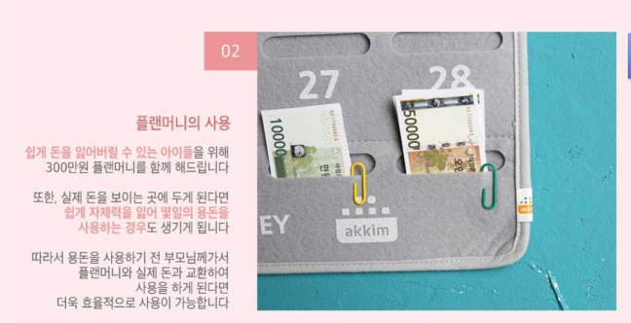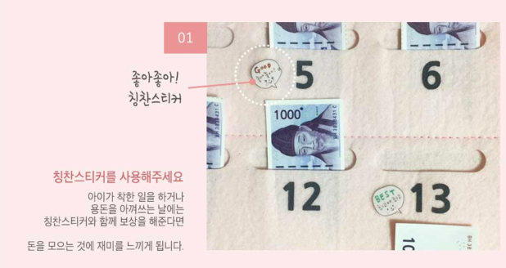

* **벤치마킹 기능** : 아이가 착한 일을 하거나 용돈을 아껴 쓰는 날에는 칭찬스티커와 보상을 해준다. 실제 용돈을 사용하기 전 부모님께 요청하여 용돈을 받는 기능

# 마케팅 사례(5)

* 프로그램 명 : 스마트 용돈기입장
* 프로그램 소개 : 스마트 용돈기입장은 기존 용돈기입장보단 많은 기능을, 그리고 가계부 보단 간편한 것을 원하시는 분들을 위해 나온 어플입니다.
* 일반 가계부의 복잡한 기능을 다 제거하고 순수하게 기록하는 기록을 넣었으며, 기존의 용돈기입장 보다는 좀 더 자세하게 관리할 수 있습니다.
* 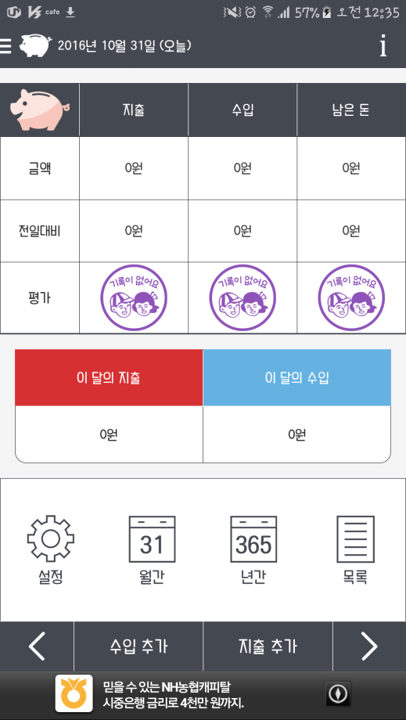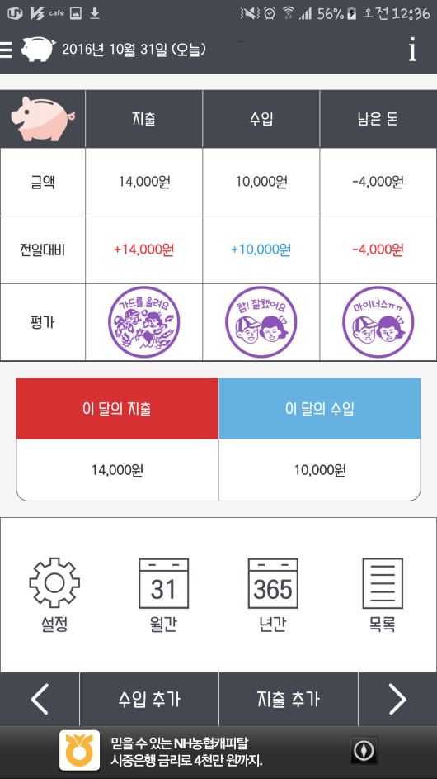
* 프로그램 기능 : 수입 추가 , 지출 추가 , 거래내역목록,
* 월간 , 년간 거래내역보기 , 이번 달 지출 수입 남은 돈 출력 평가.
* 벤치마킹기능 : 수입추가 , 지출추가 , 월간 년간 거래내역보기 평가
* 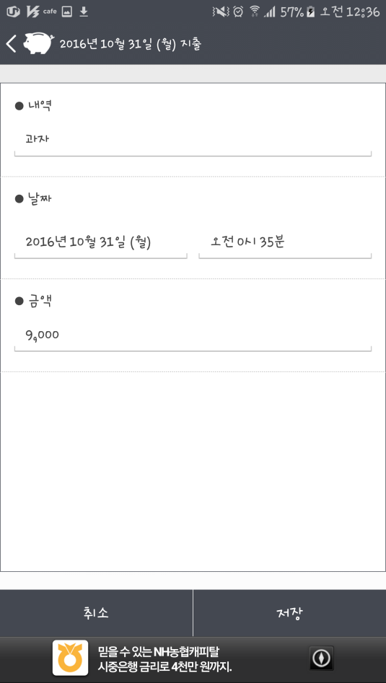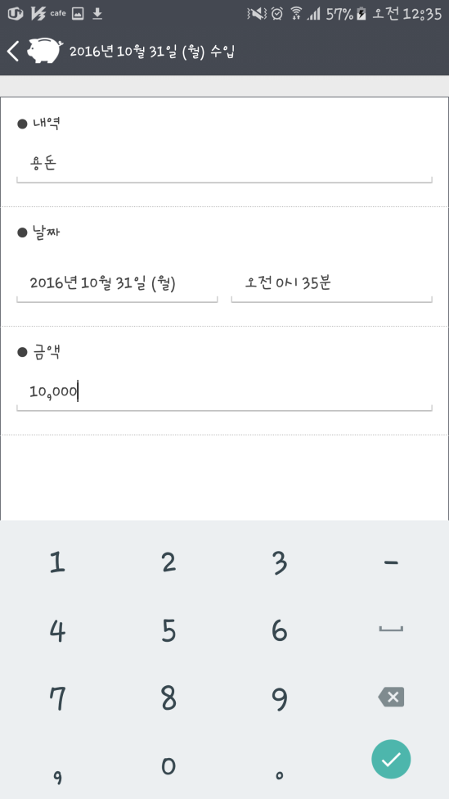
* 프로그램 기능 : 내용과 ,날짜 , 금액
* 벤치마킹 기능 : 금액 입력.
* 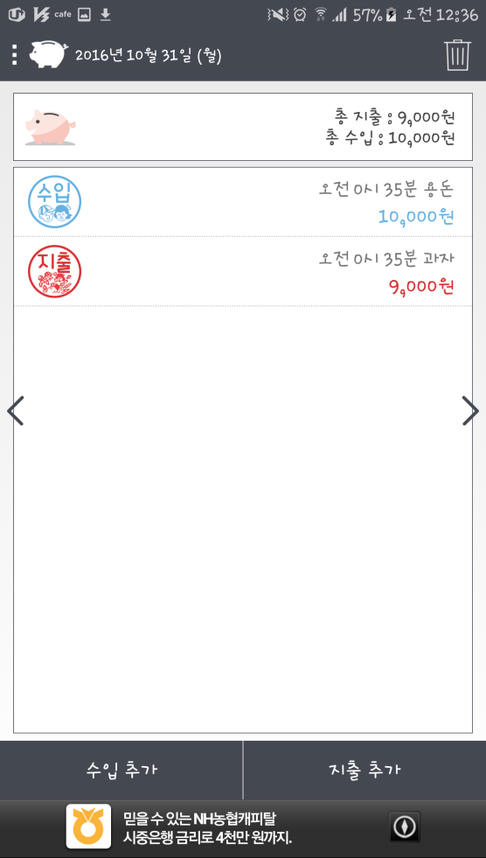
* 프로그램 기능 : 수입 지출 내용확인 .
* 벤치마킹 기능 : 수입 지출 내용확인

# 마케팅 사례(6)

* 프로그램 명 : 편한가계부
* 프로그램 소개 :
* 문자를 자동으로 읽어와서 지출과 수입 내역을 저장할 수 있고 계산기, 예산, 월별 예산, Excel 파일 내보내기, txt 파일 가져오기, 소분류기능, 이월기능 등 다양한 기능을 지원하는 강력한 가계부 입니다.
* 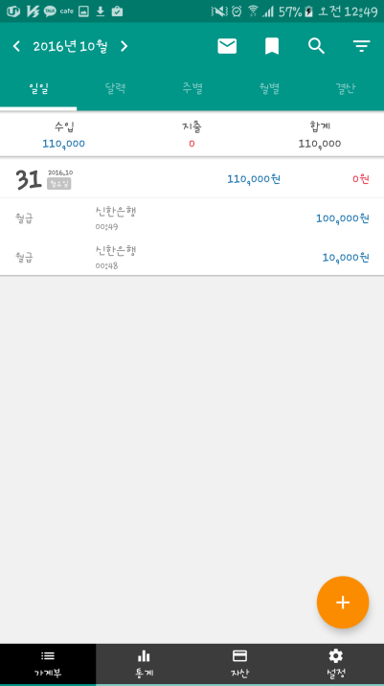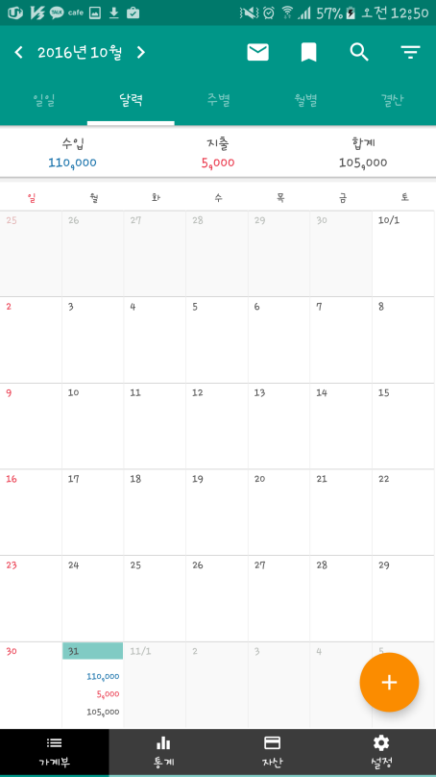
* 프로그램 기능 : 일일, 달력 , 주별로 입출금 내역보기 , 통계보기 , 수입 지출 이체 내용 적기 , 결산하기 , 자산관리
* 벤치마킹 기능 : 달력보기 , 통계보기 , 수입 지출내용 적기, 결산하기

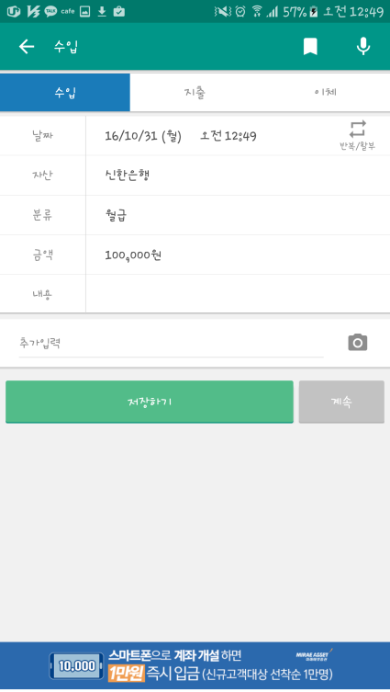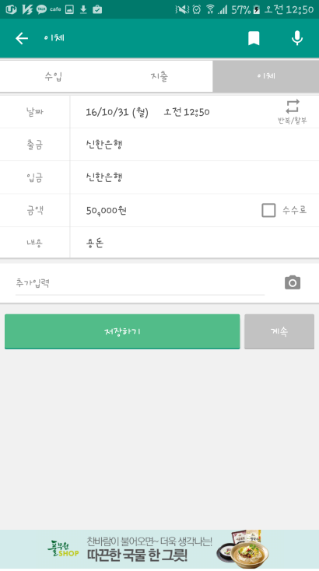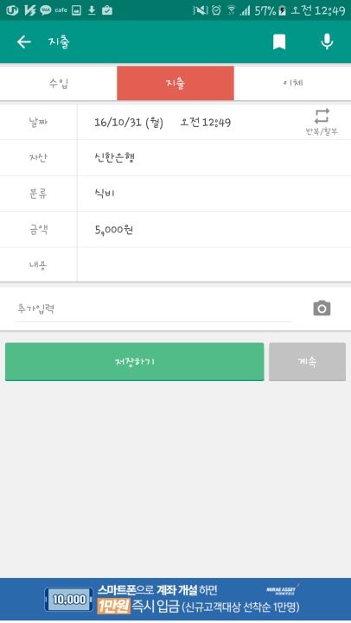

* 프로그램 기능 : 수입이 들어오는 자산 선택 , 분류선택, 금액 , 내용입력, 이체할 출금 입금 은행선택
* 벤치마킹 기능 : 수입, 지출 분류, 수입 지출 내용입력 , 수입 지출 금액입력

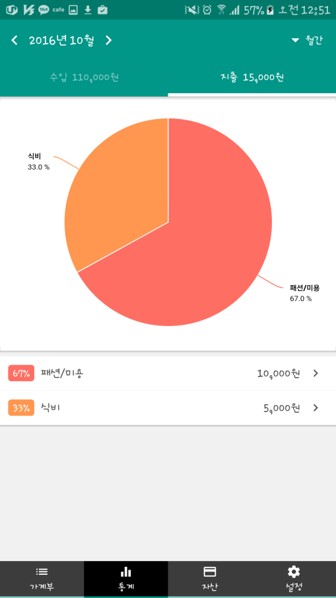

* 프로그램 기능 : 수입 , 지출 통계보기
* 벤치마킹 기능 : 수입 , 지출 통계보기

# 프로그램 주기능

**※ 벤치마킹을 통한 프로그램 주 기능**

* 메인 화면

- 회원가입, 어린이, 부모님 등록, 회원 정보 수정, 화면 배경 선택

* 주 기능 화면

- 일기장 기능 : 일기 쓰기, 저장, 일별 일기, 월별 일기 보기

- 생활비 달력 기능 : , 월별 용돈기입장 보기, 지출 내용에 대한 메모 추가,수정, 삭제,검색 기능, 종료

- 용돈 일지 기능 : 용돈일지 보기 기능, 용돈 사용 통계보기 기능, 지출, 수입 목록( 카테고리 ) 선택 가능, 카테고리 별 내용 용돈 일지 입력 기능, 파일로부터 읽어오기 기능

- 잔액 확인 기능 : 예산서, 결산서 추가,삭제 기능, 수입합계, 지출합계를 통한 남은 금액 확인 기능, 나의 반성 기입란

- 부모와 자녀 대화 기능 : 목표 물건 및 금액 설정(이유, 금액 직접 입력), 용돈 액수 선택, 주세요/보내요 기능, 오늘 할 일, 내일 할 일 설정, 서로에게 바라는 것 적기, 공동 통장 기능

- 부모( 관리자 ) 기능 : 자녀와 소통할 수 있는 메시지 기능, 자녀의 요구 사항 메시지에 따른 답변 기능, 육아 일기 기능, 부모 전용 가계부 기능(생활비, 아이 지출 등), 아이 칭찬하기 기능, 용돈 주기 기능